Trường THPT Nguyễn Du | KIỂM TRA HỌC KÌ I - NĂM HỌC 2013 - 2014
ĐỀ CHÍNH THỨC | Môn: VẬT LÝ – Khối 11
 | Thời gian làm bài: 45 phút, không kể thời gian giao đề.
PHẦN CHUNG:
- (1điểm) Nêu định nghĩa tụ điện
- (1điểm) Nêu kết luận về bản chất dòng điện trong kim lọai và bản chất dòng điện trong chất bán dẫn? (1đ)
- (1.5 điểm) Suất điện động của nguồn điện là gì? Viết công thức và nêu rõ các đại lượng trong công thức
- (1,5điểm)Phát biểu định luật Jun – Lenz. Viết công thức và nêu rõ các đại lượng trong công thức?
A
B
C
A
R₁
R₂
R₃
R₄
E_{b,} r_{b}
- (3 điểm)Cho mạch điện như hình vẽ: Bộ nguồn gồm 12 pin giống nhau được mắc hỗn hợp đối xứng thành n dãy và mỗi dãy có m pin mắc nối tiếp, mỗi pin có suất điện động và điện trở trong ξ₀= 2(V), = 0,6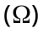, R₁= 1,2 R₂= 4, R₃= 6là điện trở bình điện phân chứa dung dịch AgNO₃/Ag (A_{Ag}= 108, n=1), R₄= 6là điện trở bình điện phân chứa dung dịch CuSO₄/Cu (A_{Cu}= 64, n=2), ampe kế lý tưởng
a.Tìm điện trở R_{N} của mạch ngoài?
b.Tìm cường độ dòng điện qua hai bình điện phân, biết rằng sau 32 phút 10 giây điện phân thì tổng khối lượng catốt tăng lên 1,12g.
c.Tìm số dãy (n) và số nguồn trong một dãy (m) ?
PHẦN RIÊNG: Học sinh chỉ được chọn một trong hai phần: phần A hoặc phần B
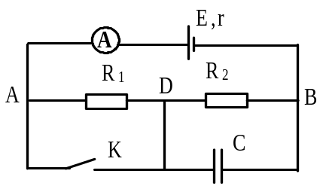
* PHẦN A: Chương trình chuẩn:
Câu 6A: (2 điểm) Cho mạch điện như hình vẽ: Nguồn ξ=4,5V, r=1Ω, R₁=2Ω, R₂=3Ω, tụ điện C=2µF.
a. K mở, tìm số chỉ Ampe kế và điện tích của tụ điện ?
b. K đóng, Điện tích tụ thay đổi một lượng bao nhiêu ?
* PHẦN B: Chương trình nâng cao:
Câu 6B: (2 điểm) Cho mạch điện như hình : E₁ = 9V ; r₁ = 1 Ω ; E₂ = 2V ; r₂ = 1 Ω ; E₃ = 5V ; r₃ = 1 Ω ; R₁ = 1 Ω ; R₂ = 4 Ω ; R₃ = 4 Ω ;C=2µF.Tìm
R1
R 2
ξ₁, r₁
A
B
ξ₃, r₃
ξ₂, r₂
R 3
A
C
a. Số chỉ ampe kế?
b.Điện tích trên hai bản tụ ?

HẾT

